DBMS ASSIGNMENT – 1

SEQUENTIAL FILE PROCESSING

***Roll Number: U19CS012***

***Name: BHAGYA VINOD RANA***

**Code:**

*#include* <stdio.h> *// FILE*

*#include* <stdlib.h>

*// covid patient data of Surat city*

*// BASIC STRUCTURE OF PATIENT*

struct Date

{

    int date;

    int month;

    int year;

};

struct Patient

{

    int pno;

    char first_name[100];

    char last_name[100];

    int age;

    char gender[10];

    struct Date admission_date;

    struct Date discharge_date;

    char area[100];

};

*// Global File Pointer*

FILE *fp;

*// Add Record in File*

void add()

{

*// Append Mode [If Doesnt Exist, it will Create it]*

    fp = fopen("Patient_Data.txt", "a+");

    printf("~~ENTER PATIENT DETAILS~~\n");

    struct Patient p;

    printf("Patients Number : \n");

    scanf("%d", &p.pno);

    printf("Patients First Name : \n");

    fflush(stdin);

    gets(p.first_name);

    printf("Patients Last Name : \n");

    fflush(stdin);

    gets(p.last_name);

    printf("Patients Age : \n");

    scanf("%d", &p.age);

    printf("Patients Gender : \n");

    fflush(stdin);

    gets(p.gender);

    printf("Patients Admission Date [DD/MM/YYYY] : \n");

    scanf("%d %d %d", &p.admission_date.date, &p.admission_date.month, &p.admission_date.year);

    printf("Patients Discharge Date [DD/MM/YYYY] :  \n");

    scanf("%d %d %d", &p.discharge_date.date, &p.discharge_date.month, &p.discharge_date.year);

    printf("Patient Area of Residence : \n");

    fflush(stdin);

    gets(p.area);

    fwrite(&p, sizeof(struct Patient), 1, fp);

    fclose(fp);

*return*;

}

*// Deletion of Record in File*

void del()

{

    FILE *fp2;

    fp = fopen("Patient_Data.txt", "r+");

    fp2 = fopen("temp.txt", "a+");

*if* (fp == NULL)

    {

        printf("Unable to Open File!\n");

        fclose(fp);

*return*;

    }

*else*

    {

        int id;

        printf("\nEnter the Patient Number to be deleted : ");

        scanf("%d", &id);

        struct Patient p;

*// Write all records to the tempfile, except the one(s) you want to delete.*

*while* (fread(&p, sizeof(struct Patient), 1, fp))

        {

*if* (p.pno != id)

            {

                fwrite(&p, sizeof(struct Patient), 1, fp2);

            }

        }

        fclose(fp);

        fclose(fp2);

*// Remove the old file.*

        remove("Patient_Data.txt");

*// Rename New File With Old File Name*

        rename("temp.txt", "Patient_Data.txt");

        printf("\nDeleted Succesfully!\n");

    }

*return*;

}

*// Modify a Record in File*

void modify()

{

    FILE *fp2;

    fp = fopen("Patient_Data.txt", "r+");

    fp2 = fopen("temp.txt", "a+");

*if* (fp == NULL)

    {

        printf("Unable to Open File!\n");

        fclose(fp);

*return*;

    }

*else*

    {

*// New Record*

        struct Patient p1;

        printf("Patients Number to be Updated : \n");

        scanf("%d", &p1.pno);

        printf("New Patients First Name : \n");

        fflush(stdin);

        gets(p1.first_name);

        printf("New Patients Last Name : \n");

        fflush(stdin);

        gets(p1.last_name);

        printf("New Patients Age : \n");

        scanf("%d", &p1.age);

        printf("New Patients Gender : \n");

        fflush(stdin);

        gets(p1.gender);

        printf("New Patients Admission Date [DD/MM/YYYY] : \n");

        scanf("%d %d %d", &p1.admission_date.date, &p1.admission_date.month, &p1.admission_date.year);

        printf("New Patients Discharge Date [DD/MM/YYYY] :  \n");

        scanf("%d %d %d", &p1.discharge_date.date, &p1.discharge_date.month, &p1.discharge_date.year);

        printf("New Patient Area of Residence : \n");

        fflush(stdin);

        gets(p1.area);

*// Temporary Structure to Hold Data*

        struct Patient p2;

*while* (fread(&p2, sizeof(struct Patient), 1, fp))

        {

*if* (p2.pno != p1.pno)

            {

                fwrite(&p2, sizeof(struct Patient), 1, fp2);

            }

*else*

            {

                fwrite(&p1, sizeof(struct Patient), 1, fp2);

            }

        }

        fclose(fp);

        fclose(fp2);

*// Remove the old file.*

        remove("Patient_Data.txt");

*// Rename New File With Old File Name*

        rename("temp.txt", "Patient_Data.txt");

        printf("\nModified Succesfully!\n");

    }

*return*;

}

void display()

{

    fp = fopen("Patient_Data.txt", "r+");

*if* (fp == NULL)

    {

        printf("Unable to Open File\n");

        fclose(fp);

*return*;

    }

*else*

    {

        struct Patient p2;

*while* (fread(&p2, sizeof(struct Patient), 1, fp))

        {

            printf("\n~~ PATIENT DETAILS ~~\n");

            printf("Patients Number : %d\n", p2.pno);

            printf("Patients First Name : %s\n", p2.first_name);

            printf("Patients Last Name : %s\n", p2.last_name);

            printf("Patients Age : %d\n", p2.age);

            printf("Patients Gender : %s\n", p2.gender);

            printf("Patients Admission Date [DD/MM/YYYY] : %d %d %d\n", p2.admission_date.date, p2.admission_date.month, p2.admission_date.year);

            printf("Patients Discharge Date [DD/MM/YYYY] : %d %d %d\n", p2.discharge_date.date, p2.discharge_date.month, p2.discharge_date.year);

            printf("Patient Area of Residence : %s\n", p2.area);

        }

        fclose(fp);

*return*;

    }

}

int main()

{

    printf("~~ COVID PATIENT DATA [SURAT] ~~\n");

*while* (1)

    {

        int ch;

        printf("1 -> Add a Record of Patient\n");

        printf("2 -> Delete a Record of Patient\n");

        printf("3 -> Modify a Record of Patient\n");

        printf("4 -> Display a Record of Patients\n");

        printf("5 -> Exit\n");

        scanf("%d", &ch);

*switch* (ch)

        {

*case* 1:

            add();

*break*;

*case* 2:

            del();

*break*;

*case* 3:

            modify();

*break*;

*case* 4:

            display();

*break*;

*case* 5:

            exit(0);

*break*;

*default*:

            printf("Enter a Valid Choice!\n");

*break*;

        }

    }

*return* 0;

}

**ScreenShots:**

**1) Adding Data**

**Added 1 Record :**

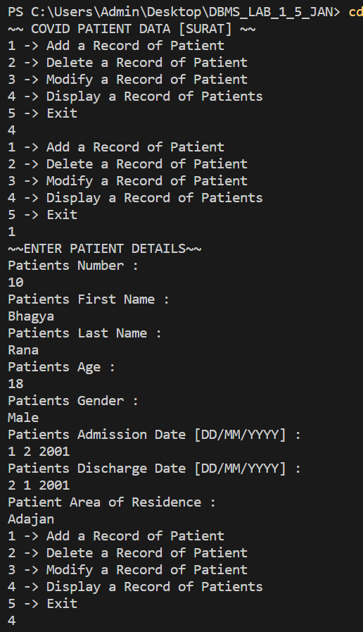

**Displayed its Details**

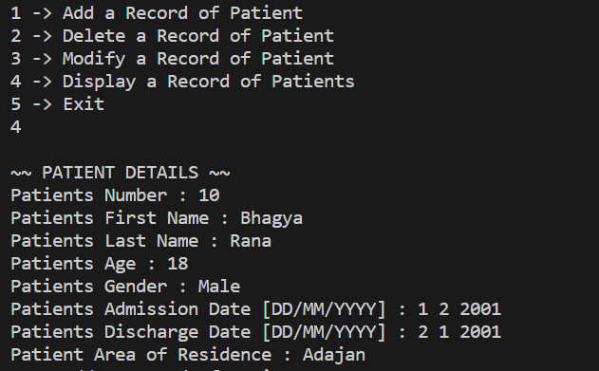

**Added Another Record and Displayed**

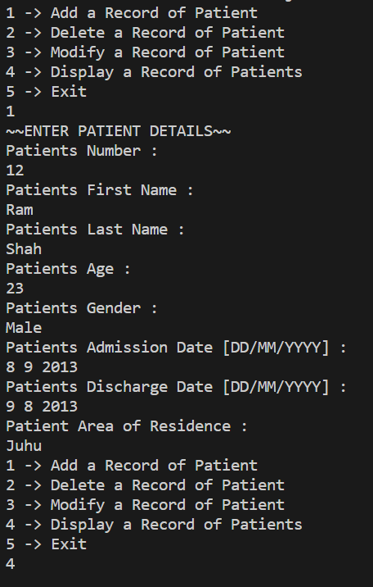

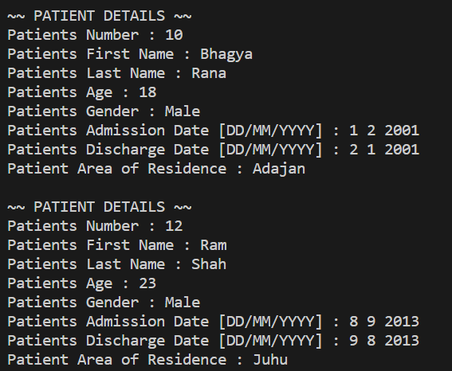

**2 Records Added Succesfully!**

**2) Deleting Record**

**Now We will Delete Record 12 & Display**

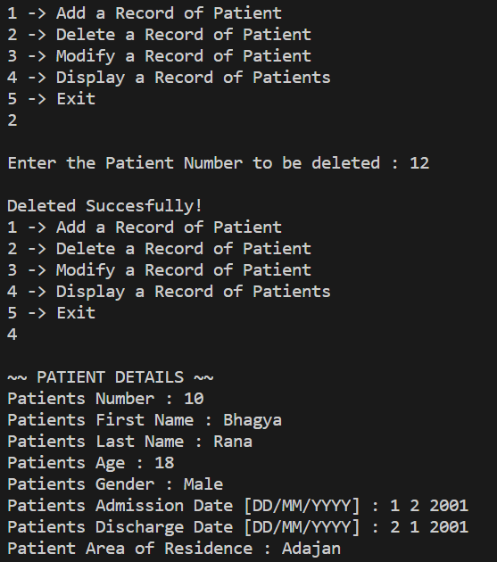

**3) Modifying Record**

**Lets Add one More Record**

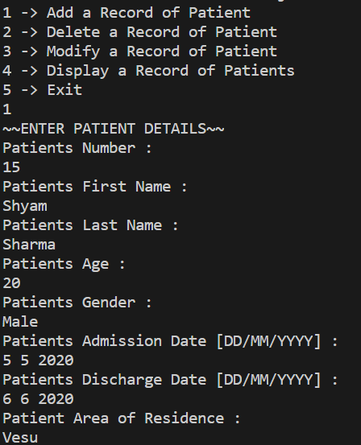

**Display**

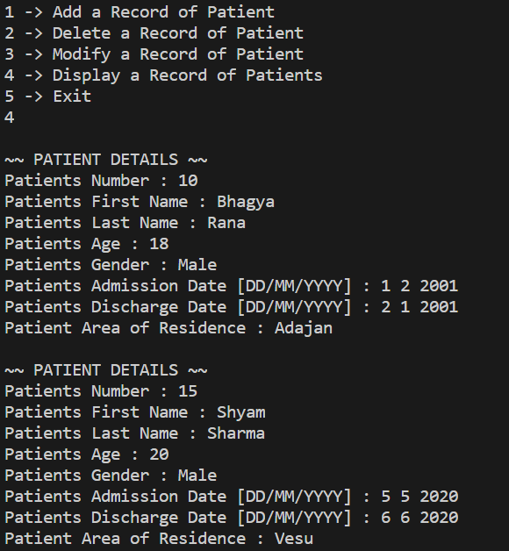

**Now, Lets Modify “Shyam” Record**

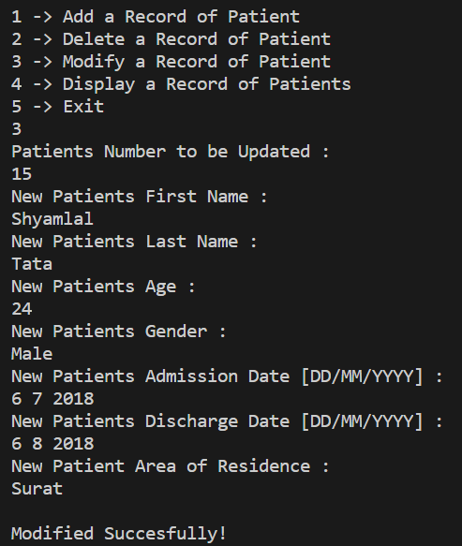

**Final Display of Record**

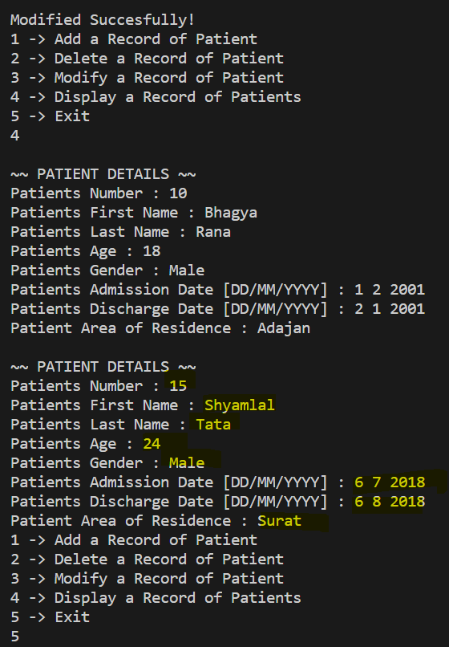

**Submitted By:**

**BHAGYA VINOD RANA**

**U19CS012**